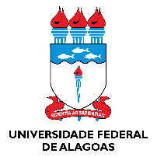
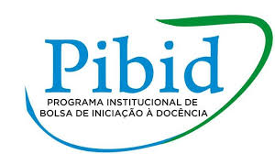

UNIVERSIDADE FEDERAL DE ALAGOAS – UFAL
PIBID – PROGRAMA INSTITUCIONAL DE BOLSA DE INICIAÇÃO À DOCÊNCIA – 2022
EDITAL Nº 65/2022- SELEÇÃO DE SUPERVISORES
RESULTADO FINAL
COMPONENTE CURRICULAR: Espanhol
CAMPUS: Maceió
Nº | Nome Completo | Média final | Situação /ordem de classificação
1 | Edvânia Medeiros de Omena | 9,3 | APROVADA/ 1º
2 | Nara Gleyce Cavalcante da Silva | 9,0 | APROVADA/ 2º

